Colegiul Național „Decebal” Deva

Lucrare pentru atestarea competențelor profesionale

Elev: Croitoru Cristian, clasa a IX-a
Profesor cordonator: Popa Ion

Martie 2022
1. Obiectivul proiectului
Proiectul meu, denumit „Find My Health” și-a propuns ca obiectiv realizarea unei pagini web accesibilă din Internet. Pagina a fost realizată în urma unei întrebări simple dar de actualitate: „Unde ar trebui să merg dacă aș dori să mă testez sau să mă vaccinez împotriva COVID-19?”.

2. Scopul proiectului
Negăsind un site oficial în care să fie prezentate cabinetele medicale care să îmi ofere aceste servicii, m-am decis să realizez eu unul.
Pe scurt, „Find My Health” este o pagină web care conține lista tuturor cabinetelor medicale din județul Hunedora, care oferă servicii de testare și vaccinare împotriva COVID-19.

3. Modul de utilizare a paginii web
Pagina web poate fi accesată la adresa: http://78.97.55.8/FindMyHealth, conține 51 de cabinete medicale din județul Hunedoara, și arată ca în figura de mai jos.
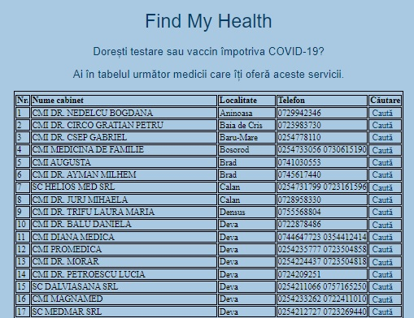
Fig.1 Pagina de start

Din pagina de start ne alegem cabinetul din localitatea dorită, după care apăsăm butonul ”Caută” din dreapta tabelului. Programul ne va afișa locația cabinetului selecționat, pe o hartă din aplicația Google Maps (vezi figura 2).

(Notă: Dacă am selectat greșit cabinetul medical, în pagina din figura2, exită un buton care ne permite întoarcerea la pagina principală.)

Dacă în pagina din figura 2 facem un click pe ”Afișați harta mărită” (View larger map), browser-ul ne va deschide o nouă pagină web unde aplicația Google Maps ne va desena traseul de la locația noastră curentă până la cabinetul selectat (vezi figura 3).
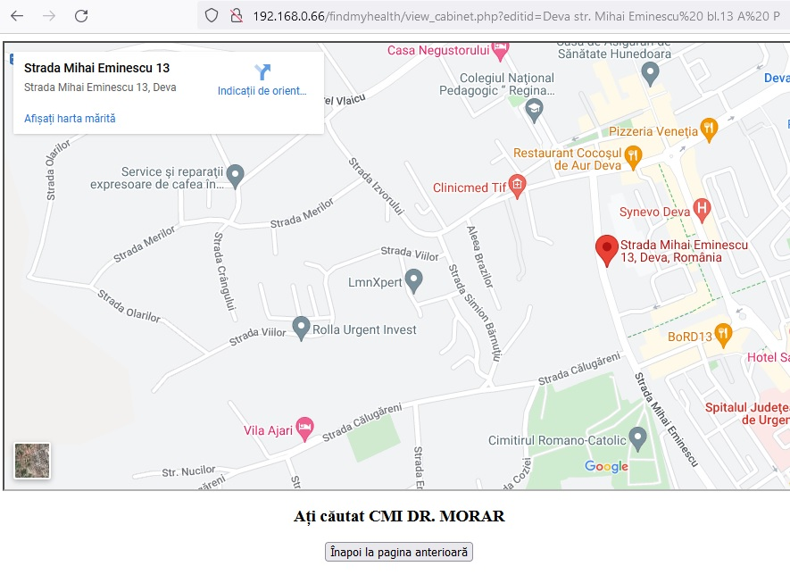
Fig.2 Locația cabinetului medical selectat

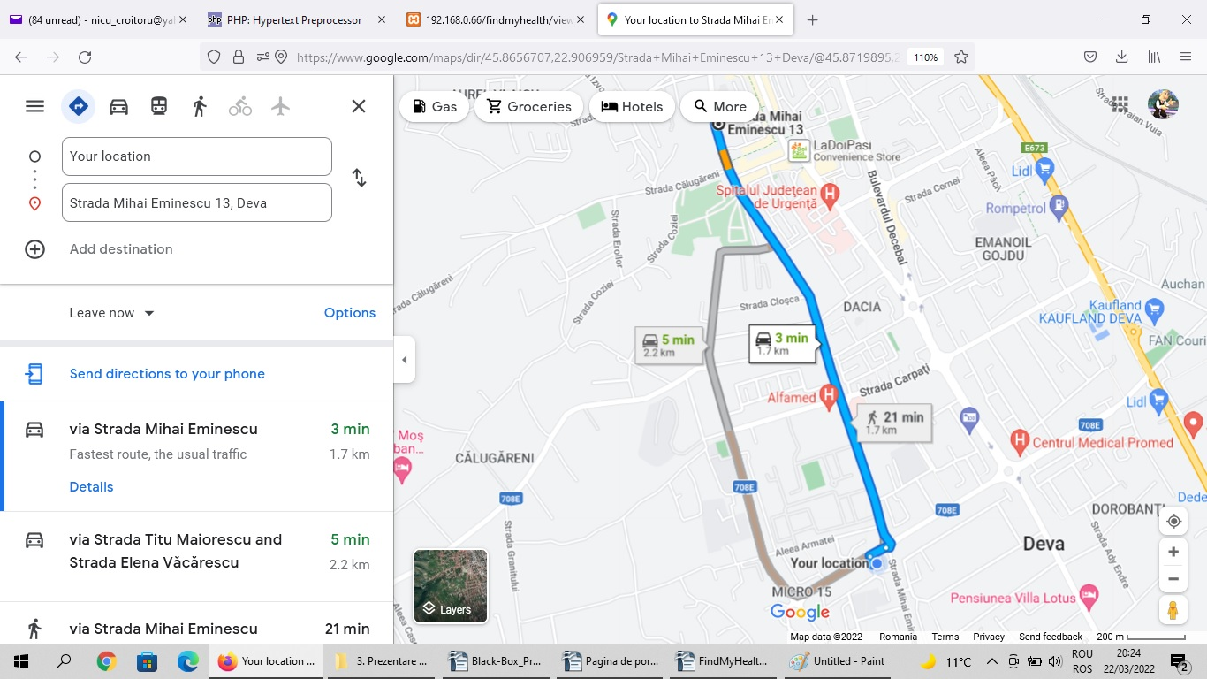
Fig.3 Traseul până la cabinetul selectat
Dacă dorim să căutăm un alt cabinet medical, vom închide pagina curentă (pagina din figura 3) și vom ajunge în pagina din figura 2, unde avem butonul pentru întoarcerea la pagina principală.

4. Modul de realizare a paginii web
Pagina web este găzduită pe un server Apache iar tabelul cu cele 51 de cabinete medicale (descărcat de pe site-ul Casei Județene de Sănătate Hunedoara), este găzduit de un server de baze de date MySQL. Ambele servere rulează pe calculatorul de acasă și sunt instalate cu aplicația (pachetul de programe) XAMPP.
Pentru a putea accesa serverul web din Internet, am setat router-ul de acasă să facă Port Forwarding.
Tabelul cu cele 51 de cabinete medicale în format xls, l-am salvat in format csv pentru a-l putea importa în baza de date a serverului MySQL. Baza de date conține informațiile legate de cele 51 de cabinete medicale, într-un tabel denumit ”cabinete”.
Pentru realizarea paginii web am folosit PHP, un limbaj de programare destinat dezvoltării paginilor web. Întreg site-ul este realizat cu 3 fișiere:
- index.php – fișierul paginii principale;
- data_base.php – fișierul pentru autentificare și conectare la serverul MySQL;
- view_cbinet.php – fișierul paginii de vizualizare a locației cabinetului pe hartă.

  - Fișierul index.php
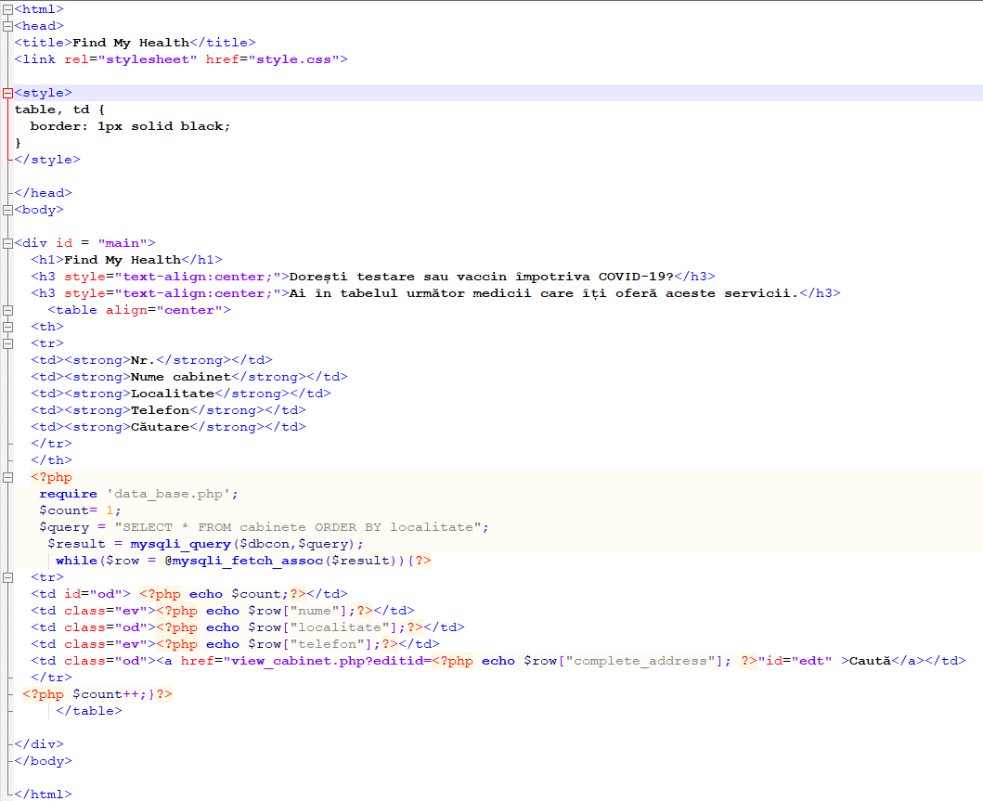
  - Fișierul data_base.php
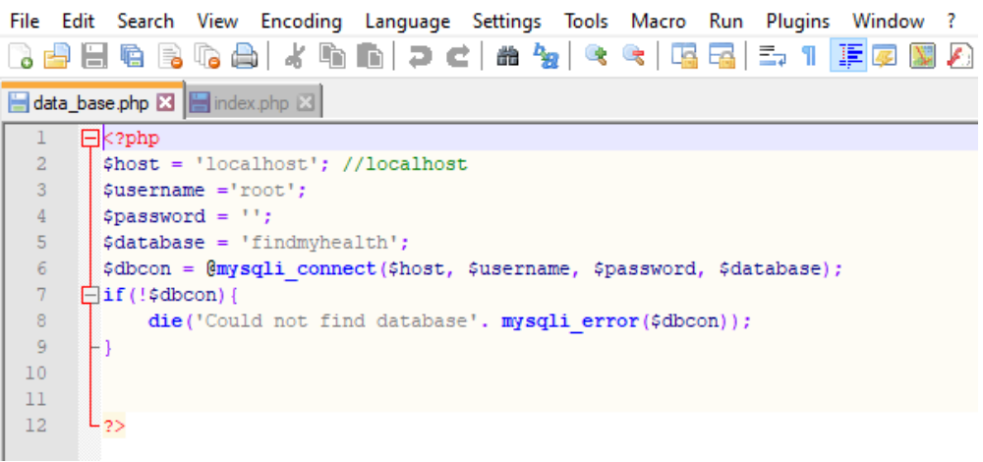
  - Fișierul view_cabinet.php
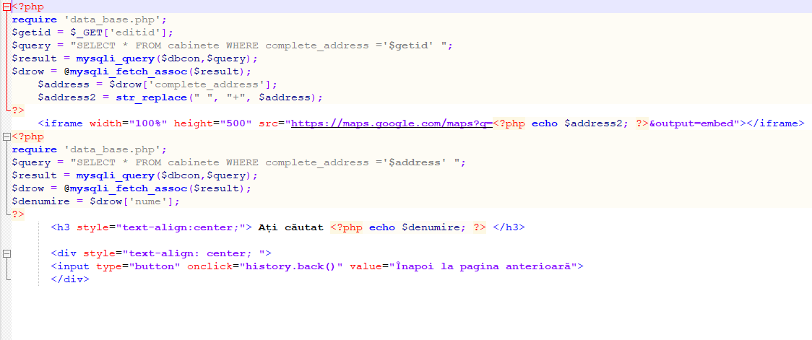

  - Baza de date findmyhealth

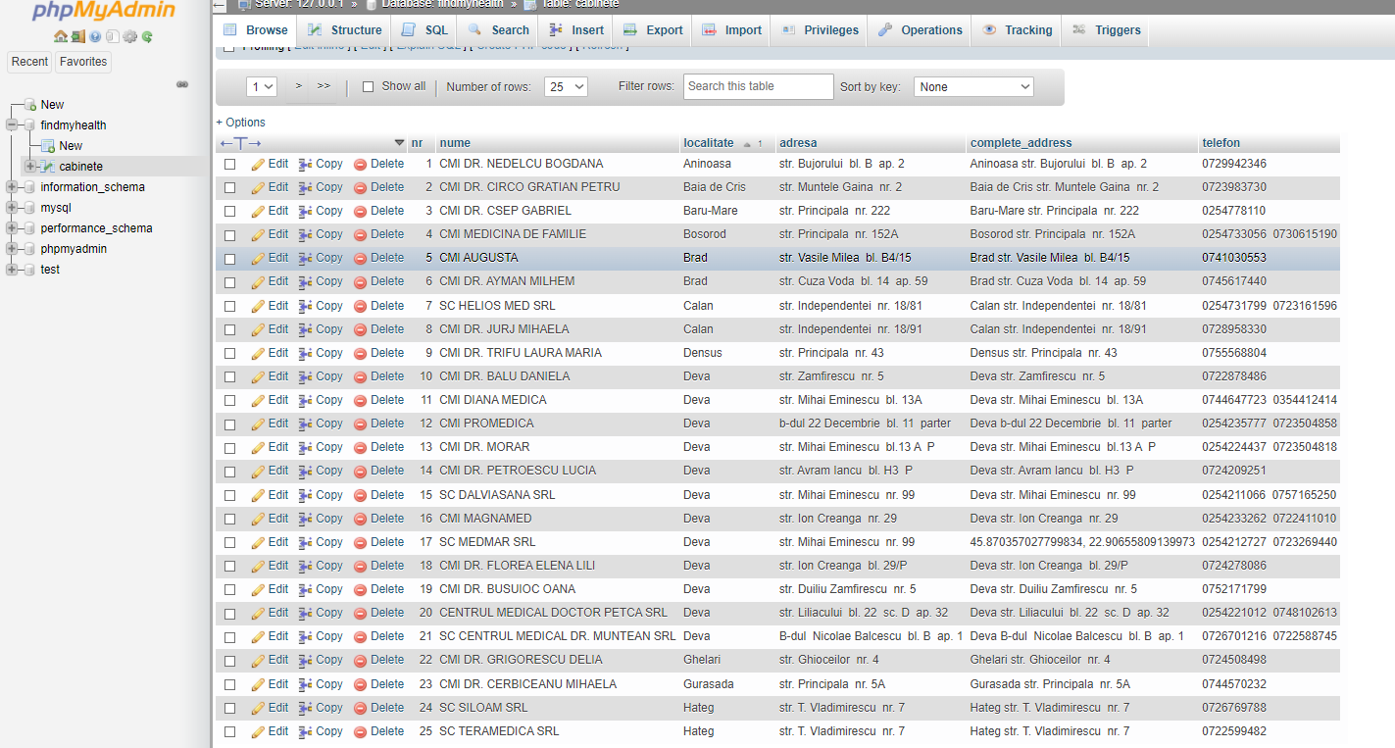

5. Concluzii
Pentru mă asigura că site-ul realizat de mine este simplu și ușor de folosit, m-am întrebat tot timpul cât am lucrat la proiect, cum s-ar descurca bunicii mei dacă ar accesa pagina web.
Proiectul poate fi dezvoltat astel încât să poată acoperi cabinetele medicale din toată țara, oferindu-le oamenilor o cale ușoră de a se proteja de virusul COVID-19.

6. Bibliografie
- https://www.w3schools.com – Learn to code HTML, the language for building web pages
- https://www.php.net/ - A popular general-purpose scripting language especially suited to web development
- https://youtu.be/3yolzQ6JnAc - Google Maps in PHP without API Key

